SAGENA s.r.o. Jazdecká 5236/1, 940 01 Nové Zámky

VÝROČNÁ SPRÁVA 2017

OBSAH:
- Údaje o firme
1.1 Základné informácie
- Predaj a nákup
  - Sortiment
  - Predaj
  - Nákup
- Hospodársky výsledok 2017
  - Súvaha
  - Výkaz ziskov a strát
  - Finančná situácia spoločnosti
- Iné informácie

- Správa audítora o overení účtovnej závierky

SAGENA s.r.o. Jazdecká 5236/1, 940 01 Nové Zámky

VÝROČNÁ SPRÁVA 2017
1.Údaje o firme

1.1 Základné informácie o firme

SAGENA s.r.o.Jazdecká 5236/1, 940 01 Nové Zámky
IČO: 45 479 607
Konatelia spoločnosti:
Ing. Ladislav Kéri...........50% podiel
Vladimír Derčalík...........50% podiel
Základné imanie: 60 000 EUR

Spoločnosť SAGENA s.r.o. vznikla v roku 2010 ako obchodná spoločnosť zameraná na nákup
a predaj suchých, chladených a mrazených potravín, určených výhradne len pre
gastronomický trh. /hotely, reštaurácie, závodné jedálne, školské jedálne, nemocnice,
domovy dôchodcov, vojenské jedálne, atď…/

SAGENA je centrálnym nákupcom pre svoje 4 distribučné spoločnosti : GRANDFOOD s.r.o,
CITYFOOD s.r.o, NORDFOOD s.r.o. a EASTFOOD s.r.o. ,ktoré pôsobia na celom území
Slovenskej republiky a ktoré distribuujú tovar koncovým zákazníkom. /jedálne všetkých
kategórií/
SAGENA je 100% vlastníkom týchto 4 spoločností.
SAGENA nakupuje a predáva renomované značky potravinárskych výrobcov:
Nestlé, Unilever, Dr. Oetker, Vitana, Hugli...atď.,ale predáva aj výrobky pod vlastnou
značkou „SAGENA.“

SAGENA s.r.o. Jazdecká 5236/1, 940 01 Nové Zámky

VÝROČNÁ SPRÁVA 2017
2.Predaj a nákup

2.1 Sortiment

Sortiment pozostáva z troch základných skupín výrobkov ,ktoré sú rozdelené podľa teplotných podmienok skladovania a distribúcie.
- Suché a tekuté potraviny:
- Cestoviny bezvaječné, vaječné, semolinové
- Sterilizovaná zelenina a ovocie
- Kečup, horčica, paradajkové pretlaky
- Múka, cukor, soľ
- Jedlé oleje
- Prípravky na pečenie, múčniky
- Vývary, fixy, šťavy, omáčky, polievky, vložky do polievok
- Ryža, strukoviny, kuskus, bulgur
- Zemiaková kaša, cesto, placky, slovenské halušky,
- Koreniny, koreniace zmesi
- Čaje a instantné nápoje
- Sirupy, nápojové koncentráty
- Minerálne vody, džúsy, ovocné šťavy lisované za studena
- Džemy, lekváre, med, ovocné pyré
- Konzervované mäsové nátierky, paštéty, ryby
- Croissanty, napolitánky
- DIA výrobky, bezlepkové výrobky

SAGENA s.r.o. Jazdecká 5236/1, 940 01 Nové Zámky

VÝROČNÁ SPRÁVA 2017
- Chladené potraviny:
- Mlieko, mliečne nápoje
- Mliečne výrobky, jogurty, pudingy
- Tuky, rastlinné nátierky
- Vajcia
- Mrazené potraviny:
- Mrazené torty
- Mrazené polotovary, pizza, lasagne, ovocné knedlíčky
- Mrazená jednodruhová a viaczložková zelenina
- Mrazené spracované kuracie a rybie polotovary
- Mrazené mäso a ryby

2.2 Predaj

Spločnosť SAGENA predáva len svojim 4 distribučným skladom : CITYFOOD, GRANDFOOD, NORDFOOD a EASTFOOD.

Predaj za rok 2017 bol na úrovni 3 830 647 EUR bez DPH.
Medziročný rast je vo výške - 4 %.

SAGENA s.r.o. Jazdecká 5236/1, 940 01 Nové Zámky

VÝROČNÁ SPRÁVA 2017

2.2 Nákup

Medzi najvýznamnejších dodávateľov pre spoločnosť SAGENA patria hlavne:
- Vitana Slovensko s.r.o.
- Dr. Oetker Slovensko s.r.o
- Nestlé Slovensko s.r.o

SAGENA s.r.o. Jazdecká 5236/1, 940 01 Nové Zámky

VÝROČNÁ SPRÁVA 2017
- Unilever Slovensko s.r.o
- HugliFood Slovakia s.r.o
- Hamé Slovakia s.r.o
- Hyza a.s.
- Liptovská mliekareň a.s.
- Agro Jesenice u Prahy a.s.

SAGENA s.r.o. Jazdecká 5236/1, 940 01 Nové Zámky

VÝROČNÁ SPRÁVA 2017
3.Hospodársky výsledok 2017
 | Vybrané ukazovatele Súvahy v EUR
ozna- | Aktíva | Rok
čenie |  |  |  | 2016 |  |  | 2017
 | Spolu majetok |  |  | 2488265 |  |  | 2870768
A. | Neobežný majetok |  |  | 866649 |  |  | 1115584
A.I. | Dlhodobý nehmotný majetok |  |  | 0 |  |  | 1581
A.II. | Dlhobobý hmotný majetok |  |  | 692783 |  |  | 879692
A.III. | Dlhodobý finančný majetok |  |  | 173866 |  |  | 234311
B | Obežné aktíva |  |  | 1516980 |  |  | 1749121
B.I. | Zásoby |  |  | 3403 |  |  | 337829
B.II. | Dlhodobé pohľadávky |  |  | 0
B.III. | Krátkodobé pohľadávky |  |  | 1501744 |  |  | 1406778
B.V. | Finančné účty |  |  | 11833 |  |  | 4514
C. | Časové rozlíšenie |  |  | 104636 |  |  | 6063
ozna- | Pasíva | Rok
čenie |  |  | 2016 |  |  |  |  | 2017
 | Spolu vlastné imanie a záväzky |  | 2488265 |  |  |  |  | 2870768
A. | Vlastné imanie |  | 353134 |  |  |  |  | 442308
A.I. | Základné imanie |  | 60000 |  |  |  |  | 60000
A.IV. | Zákonný rezervný fond |  | 5716 |  |  |  |  | 6000
A.VI. | Oceňovacie rozdiely z precenenia majetku |  | 153866 |  |  |  |  | 214311
A.VII. | Výsledok hospodárenia min.rokov |  | 119917 |  |  |  |  | 133268
A.VIII. | Výsledok hospodárenia za účtovné obd. |  | 13635 |  |  |  |  | 28729
B. | Záväzky |  | 1890146 |  |  |  |  | 2193415
B.I | Dlhodobé záväzky |  | 34965 |  |  |  |  | 83469
B.III. | Dlhodobé bankové úvery |  | 239357 |  |  |  |  | 168197
B.IV | Krátkodobé záväzky |  | 1007131 |  |  |  |  | 1155424
B.V. | Krátkodobé rezervy |  | 2101 |  |  |  |  | 3145
B.VI. | Bankové úvery a výpomoci |  | 606592 |  |  |  |  | 783180
C | Časové rozlíšenie |  | 244985 |  |  |  |  | 235045

 | Vybrané ukazovatele z Výkazu ziskov a strát v EUR
Ozna- | Text | Rok
Čenie | Text | 2016 |  |  | 2017
I. | Tržby z predaja tovaru | 3734071 |  |  | 3541431
A. | Náklady vynaložené na obstaranie predaného tovaru | 3205983 |  |  | 3236147
+ | Obchodná marža | 528088 |  |  | 305284
II. | Výnosy z hospodárskej činnosti spolu | 4009405 |  |  | 3836003
B. | Náklady na hospodársku činnosť spolu | 3949801 |  |  | 3754342
+ | Pridaná hodnota | 209948 |  |  | 273223
C. | Osobné náklady | 51813 |  |  | 67841
D. | Dane a poplatky | 5438 |  |  | 5710
E. | Odpisy nehmotného a hmotného majetku | 90471 |  |  | 102917
III. | Tržby z predaja dlhodobého majetku a materiálu | 600
F. | Zost.cena predaného dlhodobého majetku
IV. | Ostatné výnosy z hospodárskej činnosti | 10894 |  |  | 5356
G. | Ostatné náklady na hospodársku činnosť | 14116 |  |  | 20450
* | Výsledok hospodárenia s hospodárskej činnosti | 59604 |  |  | 81661
X. | Výnosové úroky
M. | Nákladové úroky | 30413 |  |  | 37393
XI. | Kurzové zisky
N. | Kurzové straty
XII. | Ostatné výnosy z finančnej činnosti
O. | Ostatné náklady na finančnú činnosť | 8145 |  |  | 4572
* | Výsledok hospodárenia z finančnej činnosti | -38558 |  |  | -41965
R. | Daň z príjmu z bežnej činnosti | 7411 |  |  | 10967
** | Výsledok hospodárenia z bežnej činnosti | 21046 |  |  | 39696
XIV. | Mimoriadne výnosy
S. | Mimoriadna náklady
T. | Daň z príjmov z mimoriadnej činnosti
* | Výsledok hospodárenia z mimoriadnej činnosti
*** | Výsledok hospodárenia za účtovné obdobie | 13635 |  |  | 28729

3.2. Finančná analýza spoločnosti
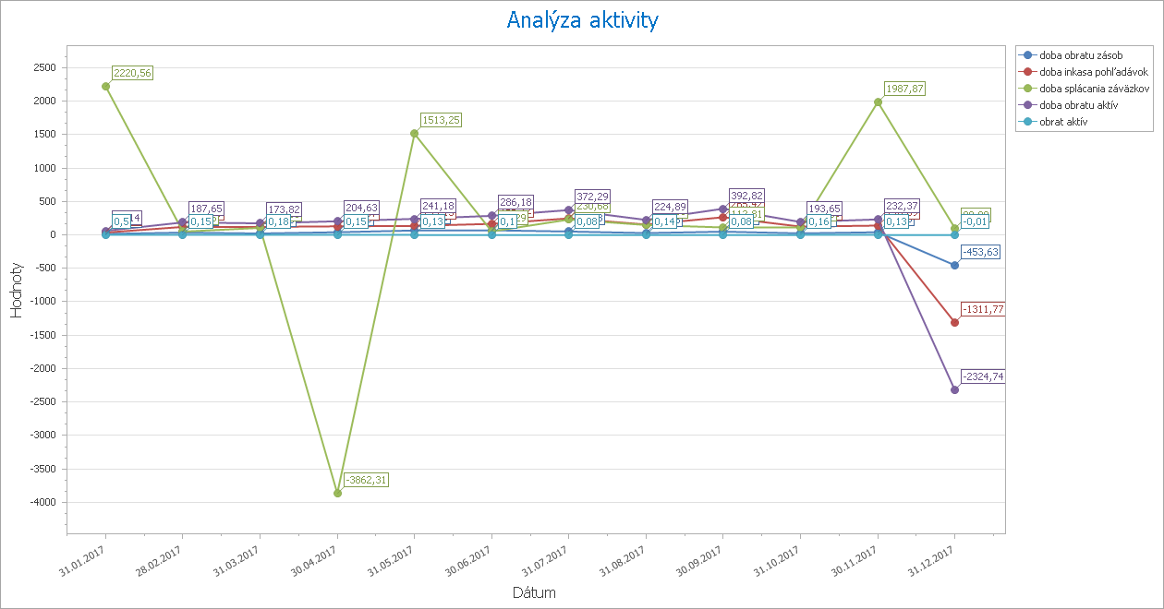

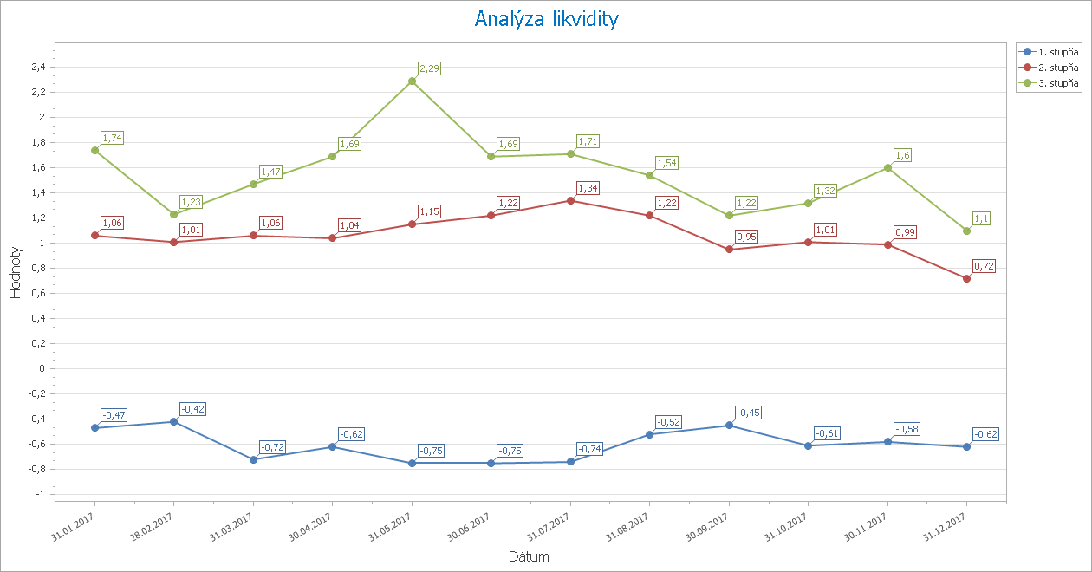

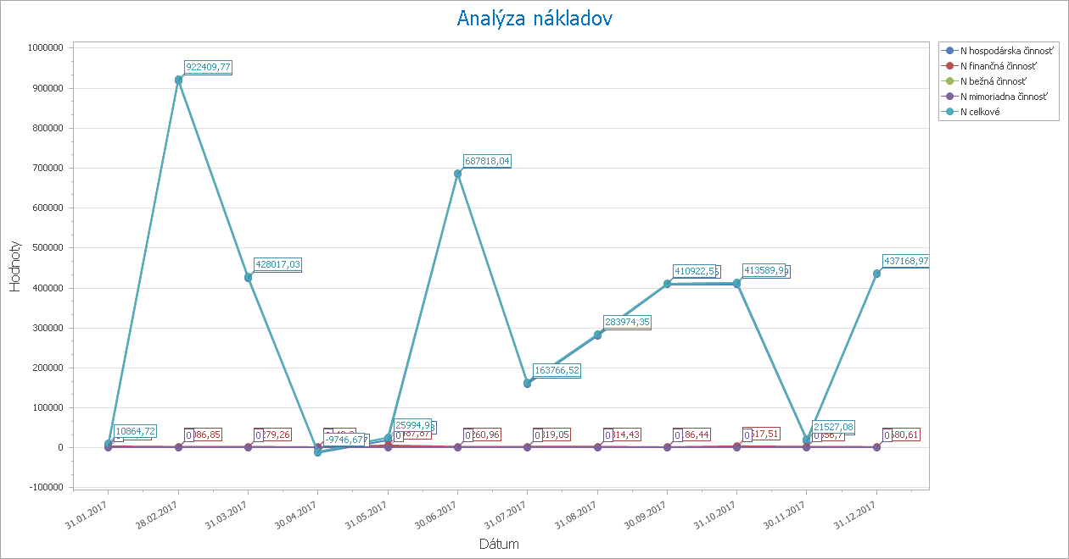

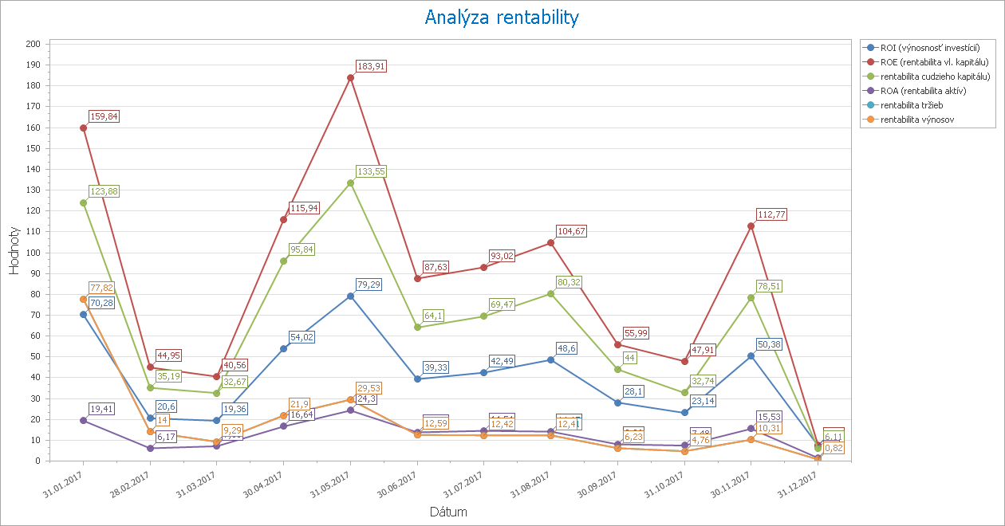

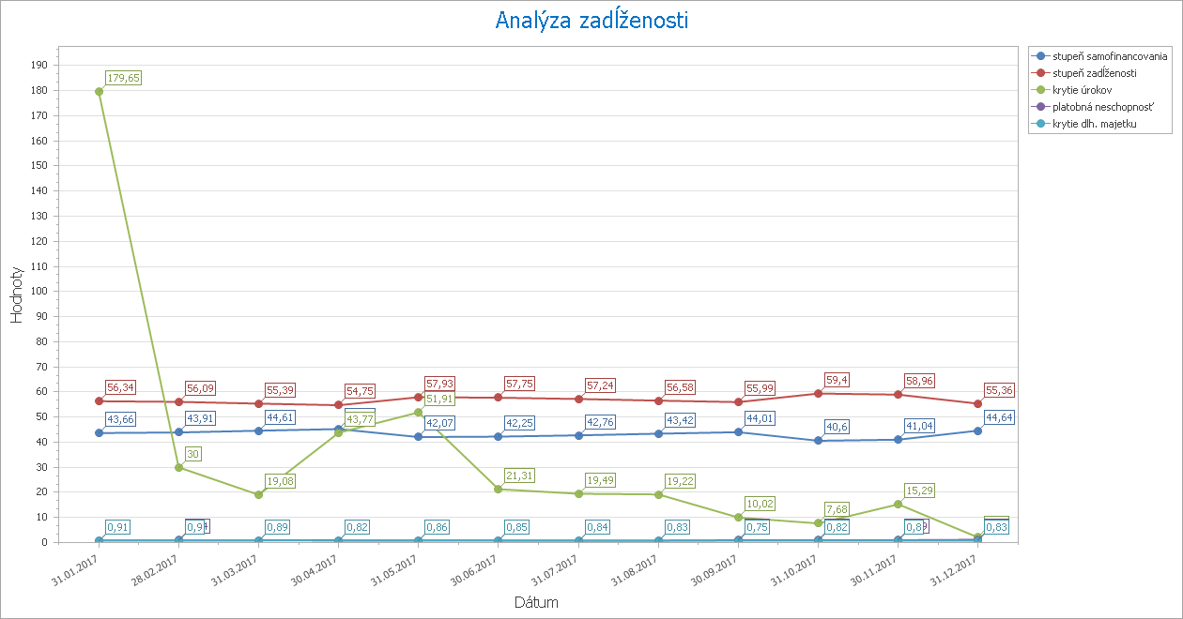

Vlastné zdroje krytia
Vlastné zdroje krytia majetku spoločnosti boli v plnej miere ovplyvnené vykázaným výsledkom hospodárenia za sledované obdobie a precenenie finančných investícií v dcérskych spoločnostiach metódou vlastného imania.
Trieda 6 = 3 836 003,23€
Trieda 5 = 3 807 274,21€
Rozdiel: 28 729,02€

Ukazovatele krízy:
2016/
Pomer vlastného imania spoločnosti k cudzím zdrojom je nasledovný:
353134,-€ / 1 890 146€ = 0,1868

2017/
Pomer vlastného imania spoločnosti k cudzím zdrojom je nasledovný:
442308,-€/2 193 415€ = 0,2016
Pomer vlastného imania k cudzím zdrojom nepresiahol hranicu krízy, čím spoločnosť dodržala ustanovení § 67 a príslušných prechodných ustanovení Obchodného zákonníka.

Čistý pracovný kapitál:

Obežné aktíva – obežné pasíva
1 749 121,-€ - 1 941 749,-€ = - 192 628,-€

SAGENA s.r.o. Jazdecká 5236/1, 940 01 Nové Zámky

VÝROČNÁ SPRÁVA 2017
4. Iné informácie

Životné prostredie
Spoločnosť svojimi aktivitami prispieva k ochrane životného prostredia. Spoločnosť nevlastní technológie produkujúce škodliviny. Spoločnosť bude v budúcnosti využívať pri svojej činnosti ekologicky najprijateľnejšiu techniku, aká je z jej ekonomického pohľadu možná.

Ľudské zdroje
Spoločnosť naďalej rozvíja systém riadenia ochrany a bezpečnosti zdravia pri práci. V oblasti ľudských zdrojov je spoločnosť stabilizovaná a nepočíta s nárastom počtu pracovných miest. Súčasné pracovné príležitosti v spoločnosti SAGENA s.r.o. znamenajú stabilné príjmy a sociálne istoty pre jej zamestnancov. Spoločnosť pre svojich zamestnancov zabezpečuje každoročne vzdelávacie programy a školenia zamerané na zvyšovanie ich odbornej vzdelanosti.

Organizačná zložka v zahraničí
Spoločnosť nemá žiadnu organizačnú zložku v zahraničí a nie je predpoklad jej založenia ani počas roku 2018.

Náklady na činnosť v oblasti výskumu a vývoja
Spoločnosť v roku 2017 nevyvíjala žiadnu činnosť v oblasti výskumu a vývoja.

SAGENA s.r.o. Jazdecká 5236/1, 940 01 Nové Zámky

VÝROČNÁ SPRÁVA 2017

Vlastné akcie a obchodné podiely

Spoločnosť v roku 2017 nenadobudla žiadne vlastné akcie, dočasné listy, obchodné podiely ani akcie, dočasné listy a obchodné podiely materskej účtovnej jednotky.
Rozhodnutie o naložení s výsledkom hospodárenia roku 2017

Návrh na rozdelenie zisku za rok 2017:

Zisk po zdanení za rok 2017 | 28729,02€
Tvorba zákonného rezervného fondu
Tvorba sociálneho fondu | -
Nerozdelený zisk | 28729,02€
Rozdelenie medzi spoločníkov v pomere
Významné skutočnosti, ktoré nastali po 31.12.2017

Po 31. decembri 2017 nenastali žiadne udalosti, ktoré majú významný vplyv na verné zobrazenie skutočností, ktoré sú predmetom účtovníctva.

SAGENA s.r.o. Jazdecká 5236/1, 940 01 Nové Zámky

VÝROČNÁ SPRÁVA 2017
Záver

Poslaním spoločnosti SAGENA s.r.o. je byť modernou a uznávanou spoločnosťou so stabilným podielom na trhu. Chceme stabilizovať a rozšíriť svoju pozíciu na trhu v oblasti potravinárstva, aby sme uspokojili a splnili očakávania aj tých najnáročnejších zákazníkov a zároveň si chceme udržať konkurencieschopnosť na trhu. Rozvoj našej spoločnosti sa orientuje na dlhodobé zvyšovanie súčasného podielu na trhu, zlepšovanie výkonnosti, spokojnosti zákazníkov a finančnú stabilitu.
Naša strategická úloha je udržať si naďalej vysoko kvalifikovaný servisný personál a líšiť sa týmto od konkurencie.

